Instruktioner för träning hemma:

Styrkeövningarna i passen nedan ska köra i tabataintervaller, dvs jobba 20 sekunder och vila i 10 sekunder. Varje övning ska göras i 8 stycken intervaller. På Youtube och spotify kan man söka på ”tabata with” coach så får man upp musik där en röst berättar för dig när du ska köra och när du ska vila. Till varje övning finns det en instruktionsvideo som du ska titta på för att göra övningen rätt. Då det inte är någon fotboll just nu pga Covid så kan du köra alla pass nedan 2 gånger/vecka vilket innebär 6 pass totalt.

Kör hårt!
Mvh. Patrik

Pass 1: Ben
Squatjumps
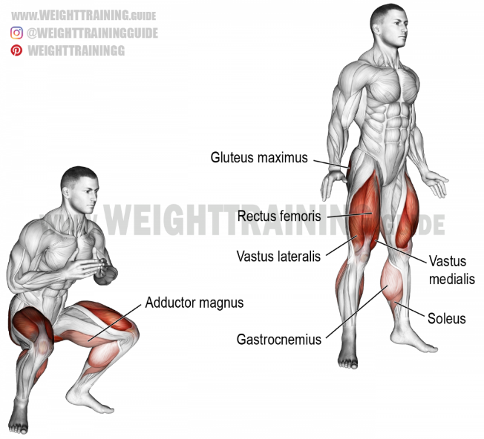
Instruktionsvideo

Step up på stol
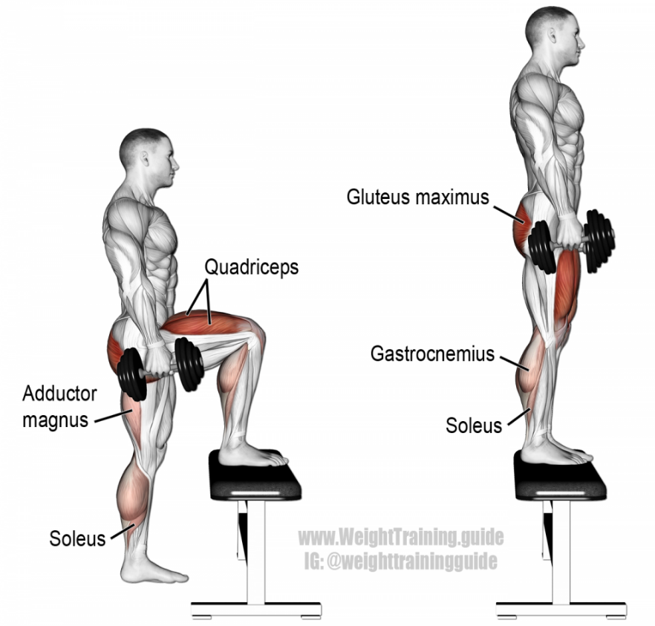
Instruktionsvideo

Enbenshöftlyft
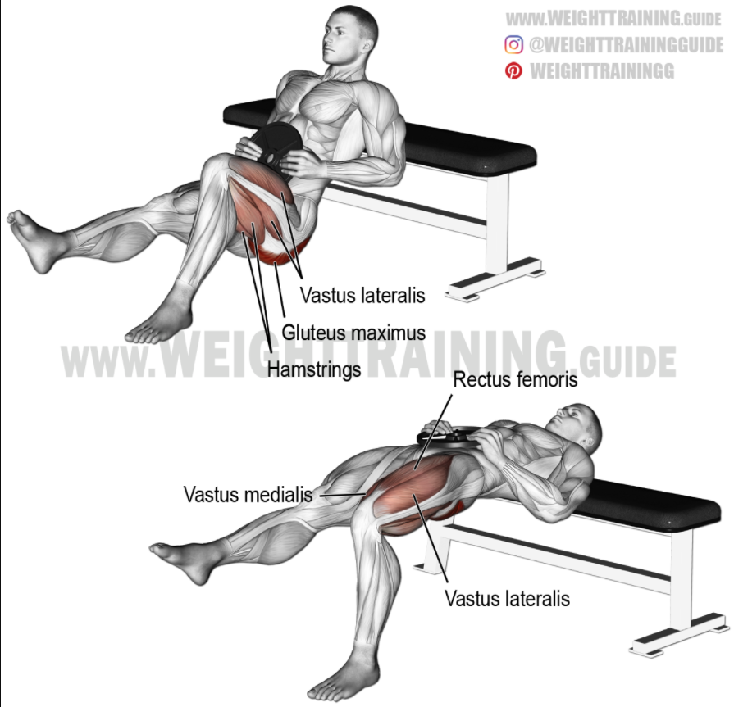
Instruktionsvideo

Utfallsstegshopp
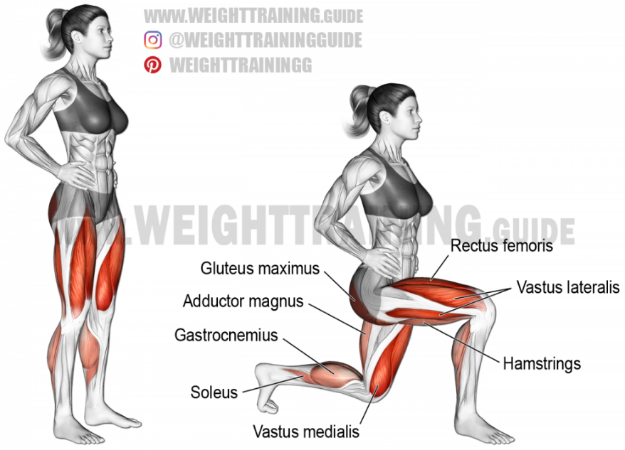
Instruktionsvideo
Tåhävningar på ett ben i trappa eller på golv
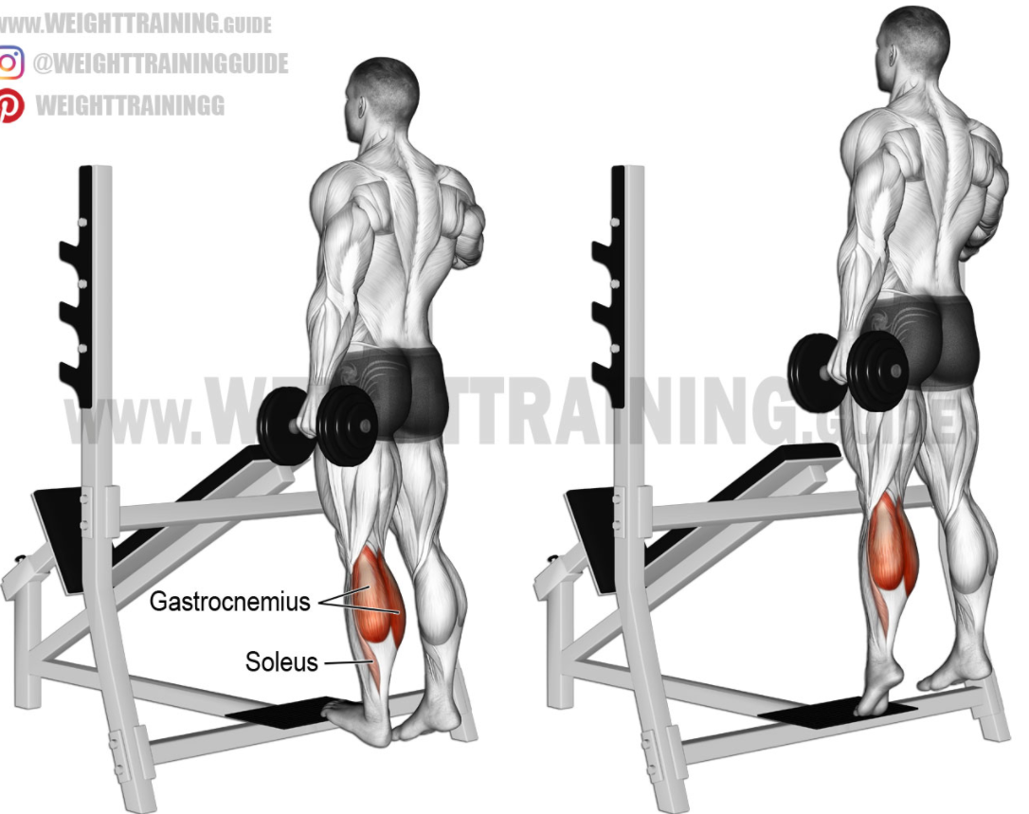
Instruktionsvideo

Bulgarian split squats
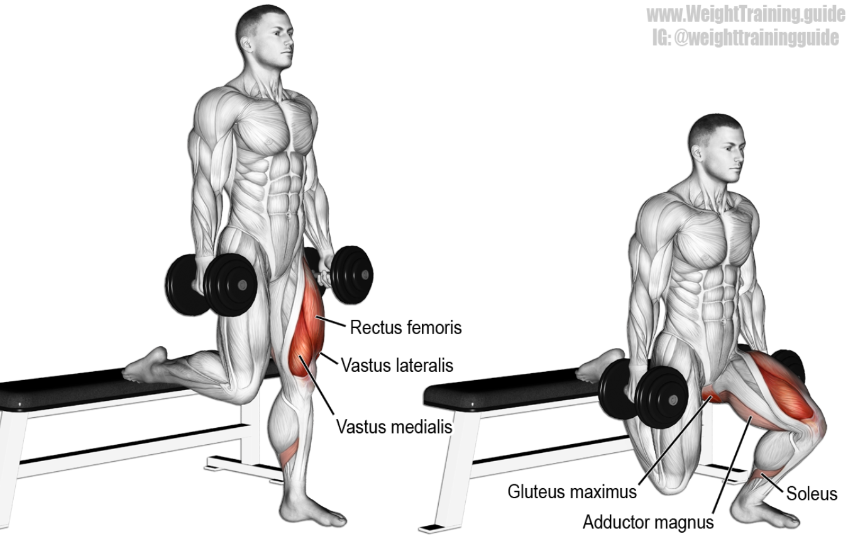
Instruktionsvideo

Pass 2: Överkropp
Hip lift
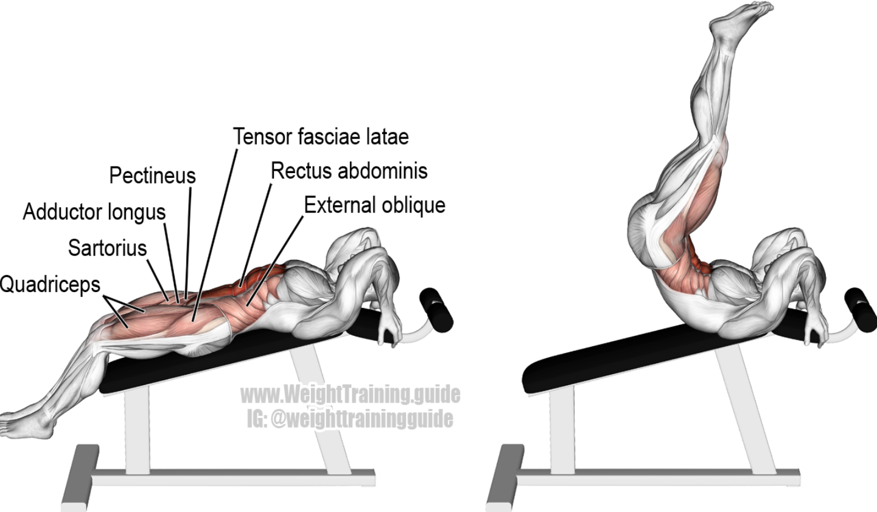
Instruktionsvideo

Plankan med benlyft
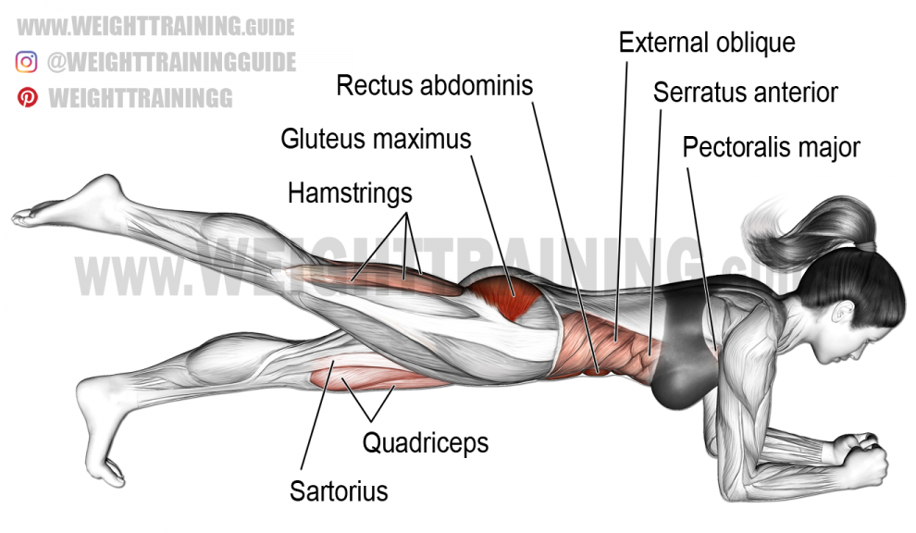
Instruktionsvideo

Fällkniven
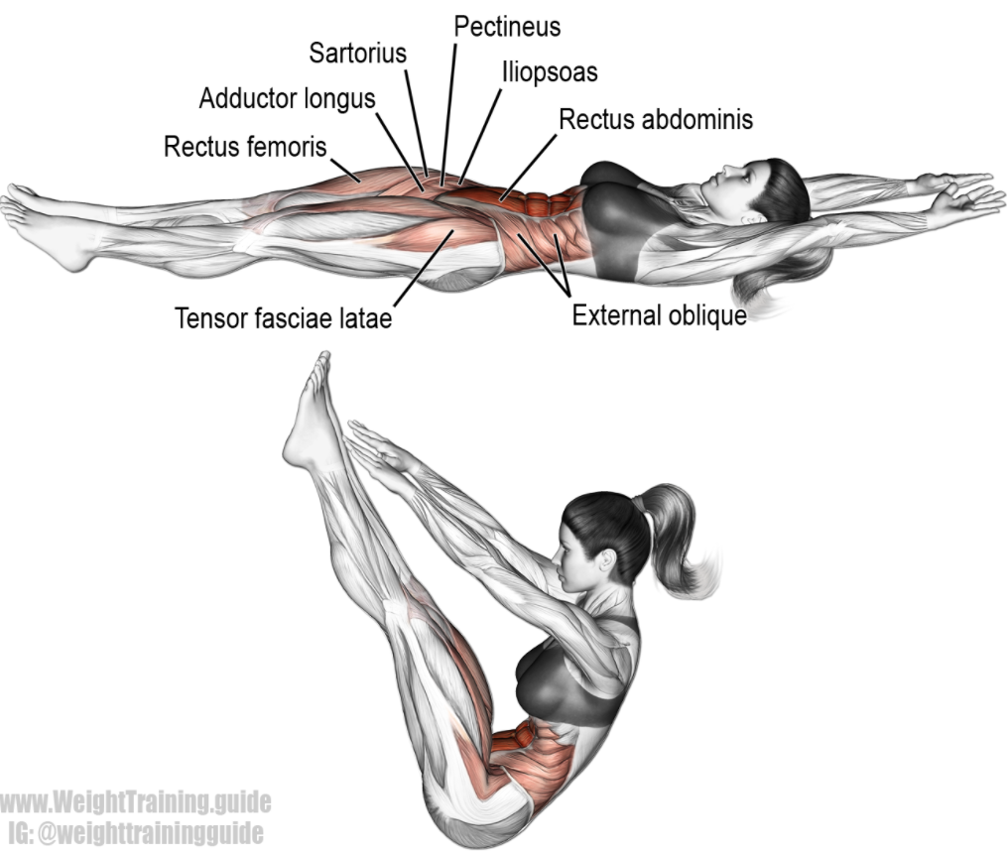
Instruktionsvideo
Vindrutetorkare
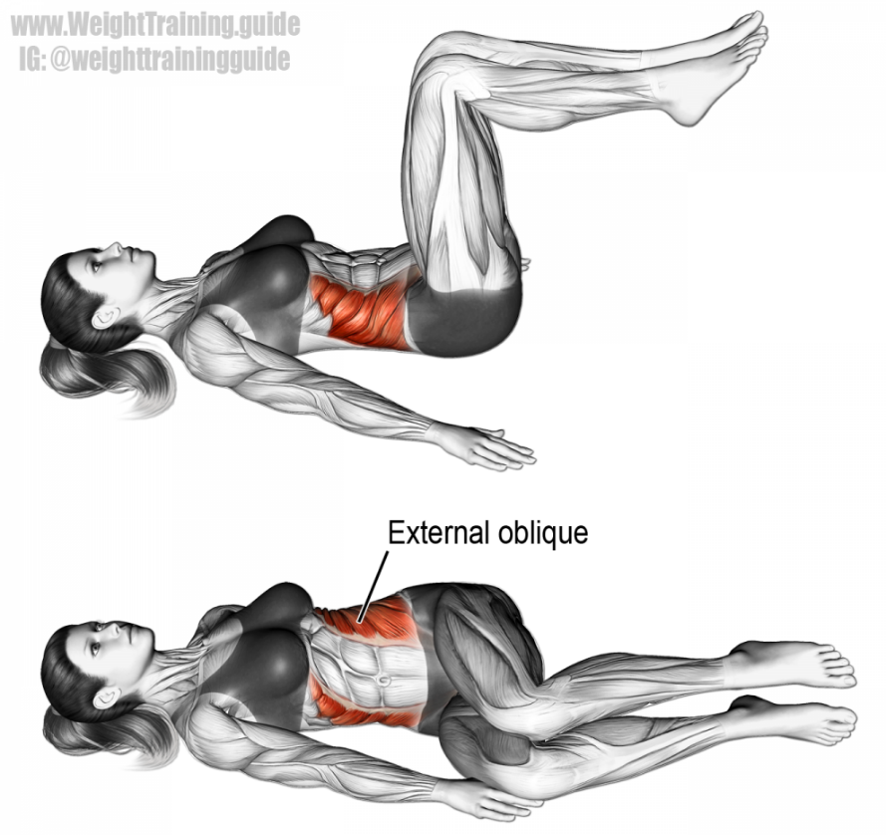
Instruktionsvideo

Ryggresningar
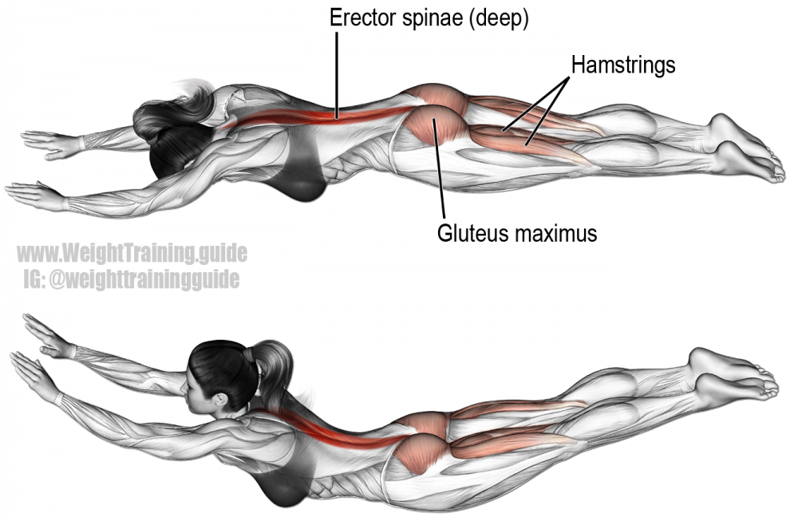
Instruktionsvideo
Armhävningar
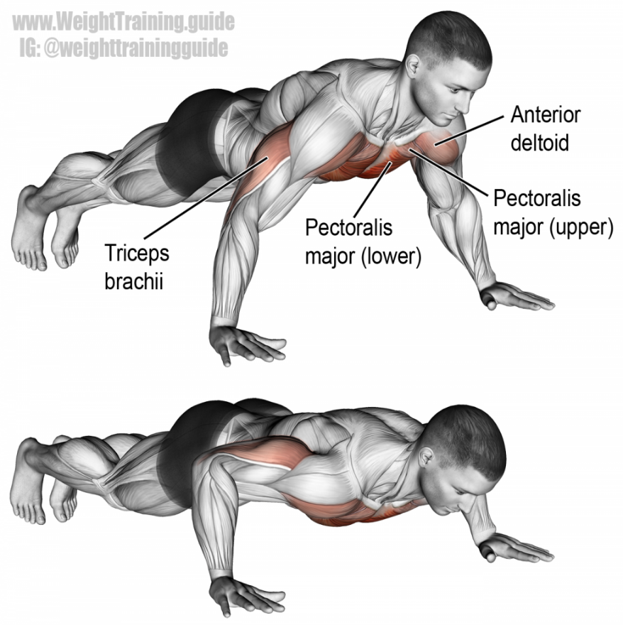
Instruktionsvideo

Tricepspress på stol
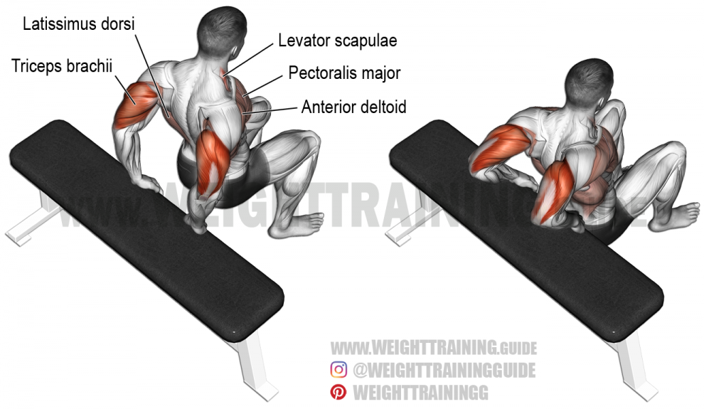
Instruktionsvideo

Pass 3: Kondition

4x4 intervaller 2 gånger per vecka:
Instruktionsvideo

